Министерство науки и высшего образования РФ
Донской государственный технический университет
ПАО «Роствертол» имени Б.Н. Слюсаря
Ассоциация технологов-машиностроителей
Научный совет по машиностроению РАН
ЦАГИ имени Жуковского
Ростовское региональное отделение ООО «Союз машиностроителей России»

ПРИГЛАШЕНИЕ
на XVI международную научно-техническую конференцию

НАУКОЁМКИЕ ТЕХНОЛОГИИ МАШИНОСТРОЕНИЯ,
АВИАЦИИ И ТРАНСПОРТА

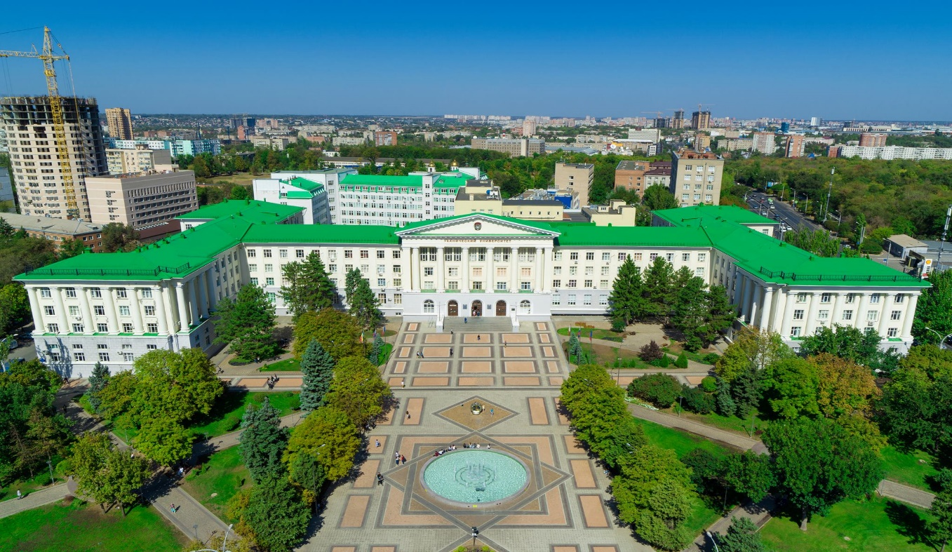

23-29 СЕНТЯБРЯ 2024 г.
г. Ростов-на-Дону,
пос. Дивноморское

МЕСТО ПРОВЕДЕНИЕ КОНФЕРЕНЦИИ

Конференция будет проходить 24-25 сентября в ДГТУ и ПАО «Роствертол» (г. Ростов-на-дону, пл. Гагарина, 1) и 26-29 сентября в студенческом оздоровительно-спортивном комплексе «Радуга» ДГТУ, расположенном на берегу Черного моря, пос. Дивноморское, Геленджикского района, Краснодарского края, 353490, ул. Приморская,1. Сайт: https://sok-raduga.ru/

ПРОЕЗД:
в г. Ростове-на-Дону:
- от железнодорожного вокзала автобус № 3 до остановки «Ворошиловский проспект». По проспекту Ворошиловскому любым транспортом до остановки «ДГТУ» (адрес ДГТУ: 344000, г. Ростов-на-Дону, пл. Гагарина, 1, ДГТУ, корпус 2, а. 2-309).
в пос. Дивноморское
- из Ростова-на-Дону, от здания ДГТУ 25 сентября в 14.00 автобусом до о/с комплекса «Радуга» (адрес ДГТУ: 344000, г. Ростов-на-Дону, пл.Гагарина,1, ДГТУ, шлагбаум на ул. Мечникова);
- самолетом до аэропорта Геленджик или Анапа, далее автобусом до пос. Дивноморское, СОСК «Радуга»;
- поездом до ст. Новороссийск, далее автобусом до г. Геленджик, оттуда автобусом до пос. Дивноморское, СОСК «Радуга».

РАЗМЕЩЕНИЕ УЧАСТНИКОВ КОНФЕРЕНЦИИ
- в Ростове-на-Дону - самостоятельно в гостиницах города.
- в пос Дивноморское - в комфортабельных корпусах СОСК «Радуга» ДГТУ

НАПРАВЛЕНИЯ РАБОТЫ КОНФЕРЕНЦИИ:

- Наукоёмкие технологии в машиностроении;
- Наукоёмкие технологии при производстве заготовок;
- Наукоёмкие технологии при обработке заготовок;
- Наукоёмкие технологии при нанесении покрытий и восстановлении деталей;
- Наукоёмкие технологии при сборке изделий;
- Повышение качества инженерного образования.

ОСНОВНЫЕ МЕРОПРИЯТИЯ КОНФЕРЕНЦИИ
23 сентября
16.00-17.00 - Заседание президиума Ассоциации технологов-машиностроителей; Редколлегии журнала «Наукоемкие технологии в машиностроении» (ДГТУ)
24 сентября
10.00-16.00 - Пленарное заседание (ДГТУ)
13.00 – 14.00 – обед
14.00 – 17.00 – Пленарное заседание (ДГТУ)
25 сентября
10.00-14.00 - Пленарное заседание (ПАО «Роствертол»)
26-27 сентября
10.00-15.00 - Работа секций по направлениям (СОСК «Радуга», конференц-зал)
28 сентября
10.00-12.00 Подведение итогов конференции (СОСК «Радуга», конференц-зал)

ПРОГРАММНЫЙ КОМИТЕТ
Председатель программного комитета:
– Чернышев Сергей Леонидович – академик, вице-президент РАН.
Заместители председателя программного комитета:
– Суслов Анатолий Григорьевич – д-р техн. наук, профессор, заслуженный деятель науки и техники РФ, Почетный председатель президиума ассоциации технологов-машиностроителей РФ;
– Месхи Бесарион Чохоевич – член-корреспондент РАО, д-р техн. наук, профессор, ректор ДГТУ;
– Мотренко Петр Данилович – д-р техн. наук, профессор, председатель Ростовского регионального отделения ООО «Союз машиностроителей России».
Члены программного комитета:
1. Базров Борис Мухтарбекович – д-р техн. наук, профессор (ИМАШ РАН, г.Москва, Россия);
2. Безъязычный Вячеслав Феоктистович – заслуженный деятель науки и техники РФ, д-р техн. наук, профессор (РГАТУ, г. Рыбинск, Россия);
3. Блюменштейн Валерий Юрьевич – д-р техн. наук, профессор (КузГТУ, г. Кемерово, Россия);
4. Бочкарев Петр Юрьевич – д-р техн. наук, профессор (ВолгГТУ, г.Волгоград, Россия);
5. Братан Сергей Михайлович – д-р техн. наук, профессор (СевГУ, г.Севастополь, Россия);
6. Витренко Владимир Алексеевич – д-р техн. наук, профессор (ЛНУ имени В. Даля, г. Луганск, Россия);
7. Дёмин Виктор Алексеевич – д-р техн. наук, профессор (МГТУ имени Н.Э. Баумана г.Москва, Россия);
8. Зайдес Семен Азикович – д-р техн. наук, профессор (ИрНИТУ, г.Иркутск, Россия);
9. Заковоротный Вилор Лаврентьевич – д-р техн. наук, профессор (ДГТУ, г.Ростов-на-Дону, Россия);
10. Зубарев Юрий Михайлович – д-р техн. наук, профессор (ЛМЗ-ВТУЗ
г. Санкт-Петербург, Россия);
11. Кисилев Евгений Степанович – д-р техн. наук, профессор (УлГТУ, г.Ульяновск, Россия);
12. Козлов Александр Михайлович – д-р техн. наук, профессор (ЛГТУ, г.Липецк, Россия);
13. Колесников Александр Григорьевич – д-р техн. наук, профессор (МГТУ имени Н.Э. Баумана г. Москва, Россия);
14. Колесников Владимир Иванович – академик РАН, д-р техн. наук, профессор (РГУПС, г.Ростов-на-Дону, Россия);
15. Кудряков Олег Вячеславович – д-р техн. наук, профессор (ДГТУ, г.Ростов-на-Дону, Россия);
16. Кузнецов Виктор Павлович – д-р техн. наук, профессор (УрФУ, г.Екатеринбург, Россия);
17. Куц Вадим Васильевич – д-р техн. наук, профессор (ЮЗГУ, г.Курск, Россия);
18. Ларин Сергей Николаевич – д-р техн. наук, профессор (ТулГУ, г.Тула, Россия);
19. Макаров Владимир Федорович – д-р техн. наук, профессор (ПНИИПУ, г.Пермь, Россия);
20. Марков Андрей Михайлович – д-р техн. наук, профессор (АлтГТУ, г.Барнаул, Россия);
21. Михайлов Александр Николаевич – д-р техн. наук, профессор (ДонНТУ, г.Донецк, Россия);
22. Петрова Лариса Георгиевна – д-р техн. наук, профессор (МАДИ, г. Москва, Россия);
23. Смоленцев Владислав Павлович – д-р техн. наук, профессор (ВГТУ, г.Воронеж, Россия);
24. Тамаркин Михаил Аркадьевич – д-р техн. наук, профессор (ДГТУ, г.Ростов-на-Дону, Россия);
25. Федонин Олег Николаевич – д-р техн. наук, профессор (БГТУ, г.Брянск, Россия);
26. Хейфец Михаил Львович – д-р техн. наук, профессор (ИПФ, г.Минск, Беларусь);
27. Чигиринский Юлий Львович – д-р техн. наук, профессор (ВолГТУ, г.Волгоград, Россия);
28. Шумячер Вячеслав Михайлович – д-р техн. наук, профессор (ВПИ ВолгГТУ, г.Волжский, Россия);
29. Янюшкин Александр Сергеевич – д-р техн. наук, профессор (ЧГУ, г.Чебоксары, Россия).

ОРГАНИЗАЦОННЫЙ КОМИТЕТ
Председатель организационного комитета:
Месхи Бесарион Чохоевич– член - корреспондент РАО, д-р техн. наук, профессор, ректор ДГТУ;
Заместители председателя организационного комитета:
Приходько Вячеслав Михайлович – член - корреспондент РАН, д-р техн. наук, профессор, председатель президиума ассоциации технологов-машиностроителей;
Флек Михаил Бенсионович – д-р техн. наук, профессор, советник генерального директора ПАО «Роствертол»;
Новосельцева Лидия Александровна – заместитель председателя Ростовского РО ООО «Союз машиностроителей России».
Члены организационного комитета:
1. Бескопыльный Алексей Николаевич – д-р техн. наук, профессор, проректор по учебной работе и международной деятельности;
2. Гавриленко Максим Дмитриевич – старший преподаватель кафедры «Металлорежущие станки и инструменты», научный наставник СНК «Программирование технологического оборудования»»;
3. Давыдова Ирина Вазгеновна – канд. техн. наук, доцент, ведущий инженер научно-исследовательского института «Вибротехнология»;
4. Егоров Максим Сергеевич – канд. техн. наук, доцент, заведующий кафедры «Материаловедение»;
5. Колганова Елена Николаевна – канд. техн. наук, доцент, кафедры «Технология машиностроения»;
6. Кудряшов Сергей Борисович – канд. техн. наук, доцент, и.о. проректора по учебной работе;
7. Лебедев Валерий Александрович – канд. техн. наук, профессор, и.о. заведующего кафедрой «Металлорежущие станки и инструменты», – ученый секретарь конференции;
8. Лебеденко Вячеслав Георгиевич – канд. техн. наук, доцент, проректор по административно-хозяйственной работе;
9. Лукьянов Александр Дмитриевич – канд. техн. наук, доцент, заведующий кафедры «Автоматизация производственных процессов»;
10. Магомедов Магомед Гасанханович – д-р соц. наук, профессор, председатель профкома;
11. Минкин Максим Сергеевич – канд. техн. наук, доцент, начальник Управления научных исследований;
12. Нескоромный Станислав Валерьевич – канд. техн. наук, доцент, заведующий кафедры «Машины и автоматизация сварочного производства»;
13. Тихонов Владимир Игоревич – студент группы ТКТ32, факультета «Технология машиностроения», научный лидер СНК «Программирование технологического оборудования».
14. Чаава Михаил Мегонович – канд. техн. наук, доцент, декан факультета «Технология машиностроения»;
15. Шевцов Сергей Николаевич – д-р техн. наук, профессор, кафедры «Авиастроение».

ИНФОРМАЦИЯ О ПУБЛИКАЦИИ СТАТЕЙ
Пленарные доклады будут опубликованы в журнале «Наукоёмкие технологии в машиностроении». Правила оформления статей по требованиям журнала.
К опубликованию всех остальных статей в сборнике принимаются материалы, представляющие собой изложение результатов оригинальных теоретических и (или) экспериментальных исследований в форме, принятой в научной печати. Материалы оформляются в соответствии с шаблоном и требованиями, представленными ниже по ссылке, на русском языке, и пересылаются на указанный электронный адрес.
Правила оформления статьи:
https://drive.google.com/file/d/1e9vuCcWv1QQtJ_brK138GkrmlMj_jvQ8/view?usp=sharing
Статьи высылать на адрес: mets-donstu@mail.ru
Сборник трудов включается в Российский индекс научного цитирования (РИНЦ) и размещается в научной электронной библиотеке ELIBRARY.ru. Сборник будет доступен в электронном виде.

ОСНОВНЫЕ ДАТЫ
До 15 апреля 2024г. – представить по электронной почте naukatm@yandex.ru в редакцию журнала «Наукоёмкие технологии в машиностроении» (БГТУ) пленарные доклады.
До 15 июля 2024 г. – заполнить регистрационную форму:
https://docs.google.com/forms/d/e/1FAIpQLSeTLNVNQPuYvjJc9wVd2XZbbkQ3PQ7eKUede_EOoVFLEkGe7g/viewform
До 15 июля 2024 г. – представить в Оргкомитет статьи в сборник статей конференции.
До 1 августа 2024 г. – перевести организационный взнос и известить Оргкомитет о необходимости бронирования номера в СОСК «Радуга».
23-29 сентября 2024 г. – проведение конференции.

ФИНАНСОВЫЕ УСЛОВИЯ
Для возмещения затрат, связанных с изданием программы и сборника материалов конференции, индексируемом в наукометрической базе РИНЦ, следует оплатить оргвзнос в размере 1200 руб.
РЕКВИЗИТЫ ДЛЯ ОПЛАТЫ
Организационный взнос составляет 1200 рублей за одну статью. Взнос покрывает расходы, связанные с изданием сборника статей в электронном формате, размещением сборника в elibrary.
Банковские реквизиты университета для оплаты:
ИНН 6165033136 КПП 616501001
УФК по Ростовской области (ДГТУ л/с 20586У31690)
Банк: ОТДЕЛЕНИЕ РОСТОВ-НА-ДОНУ//УФК по Ростовской области, г. Ростов-на-Дону
БИК УФК по РО: 016015102
Номер казначейского счета УФК по РО: № 03214643000000015800
Номер единого казначейского счета (ЕКС) УФК по РО: №40102810845370000050
ОКТМО 60701000; КБК 00000000000000000130
ОГРН 1026103727847
В назначении платежа указать: «НИИ «Вибротехнология» за участие в конференции»

АДРЕС ОРГАНИЗАЦИОННОГО КОМИТЕТА
344000, г. Ростов-на-Дону, пл. Гагарина,1, ДГТУ, НИИ «Вибротехнология», к.2-309.
Тел. +7-951-539-51-59; 8(863)273-87-77
E-mail: mets-donstu@mail.ru

ПРИЛОЖЕНИЕ 1

ТРЕБОВАНИЯ К ОФОРМЛЕНИЮ МАТЕРИАЛОВ в сборнике трудов

Объем статьи не более 6 страниц
- Редактор текста - Microsoft Word
- Поля – все по 2 см
- Шрифт - Times New Roman
- Размер шрифта (кегль) – 12
- Абзацный отступ – 1,25 см
- Заголовок и УДК выполняются Times New Roman 12 заглавными буквами жирным шрифтом. В конце заголовка точки и перенос слов не допускаются. После заголовка через пробел следует список авторов, наименование организации, город, страна. Затем приводятся на русском и на английском языках аннотация и ключевые слова. Слова «Аннотация», «Ключевые слова», «Abstract», «Keywords» выделяются жирным. Оформлять эти разделы курсивом не допускается. Аннотация и ключевые слова – курсивом.
- Междустрочный интервал – одинарный
- Межбуквенный интервал – обычный
- Переносы автоматически (не вручную)
- Выравнивание текста – по ширине
- При наборе не допускаются стили, не задаются колонки
- Не допускаются пробелы между абзацами
- Рисунки только черно-белые, без полутонов в векторных форматах WMF, EMF, CDR, растровые избражения – в формате TIFF, JPG с разрешением не менее 300 точек/дюйм, в реальном размере. Диаграммы из программ MS Excel, MS Visio вместе с исходным файлом
- Не допускается использование таблиц с альбомной ориентацией
- Список литературы размещается в конце статьи и обуславливается наличием цитат или ссылок. Список литературы оформляется в соответствии с ГОСТ 7.1-2003, ГОСТ Р 7.0.9-2009
- Список литературы нумеруется вручную (не автоматически). Количество ссылок в списке– не более 10.
- Внутритекстовые ссылки на включенные в список литературы работы приводятся в квадратных скобках. Отсылки, используемые для связи текста с библиографическим списком, оформляются с указанием страниц [1, с.15] ибо без указания страниц [1, 5]. Использование автоматических постраничных ссылок не допускается.
- Формулы набираются в редакторе Microsoft Microsoft Equation и нумеруются
- Подрисуночные надписи располагаются после рисунка. Между текстом и рисунком – пробел, между рисунком и подрисуночной надписью – пробел, между подрисуночной надписью и текстом – пробел. По тексту и в списке литературы в конце – точка.

